附件四
2020年珠海市第一中学科创类自主招生考查内容
项目一：VEX机器人类
（一）考查内容
1、搭建机器人
自带一套完整的机器人，现场按规定时间搭建完毕
2、自动任务编程
按广东省科协举办的2018—2019赛季青少年机噐人竞赛挑战赛主题“跃上巅峰”高中组的项目要求，通过用现场搭建的机器人，进行编程实现自动和手动二种模式完成任务，具体情况如下：
机器人挑战赛场地如下图：
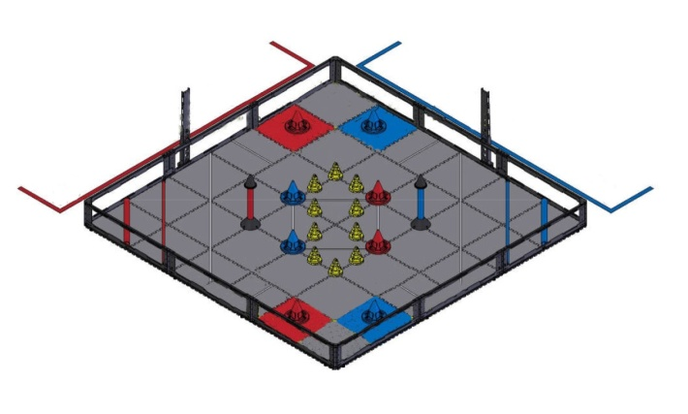
（1）场地构成与规格：
3600mm×3600mm的比赛场地四周有高约282mm、厚 25～ 35mm的铁质围栏。围栏内的场地表面由发泡塑料块拼接而成，底色为灰色。有四块600mm×600mm正方形区域，分别是起点和终点。
赛场上共有10个得分物品。4个移动得分桩（用于手动得分），2个固定得分桩（起到阻碍作用），机器人无论在自动还是手动环节都必须要在起点启动。
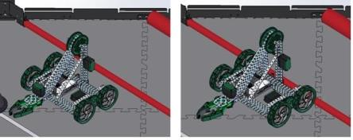
（2）自动任务说明：
自动任务是预装一个锥筒在机器人处，机器人要通过编程自动绕开障碍物将锥筒放至终点得分区内，过程中如果碰到任何障碍物为犯规，机器人可以选择任意路线进行锥筒的运送。机器人从出发计时开始，30秒内要完成相关任务，超时无效。
(3)手动任务
60秒内利用遥控器控制机器人将小锥筒套在移动或固定的得分桩上，总分相同时按时间进行排名。
（4）机器人：
A、机器人不限厂家和品牌，可以使用任何材质的机器人，只要求外形最大初始尺寸不能超过长 457mm、宽457mm、高457mm。比赛开始后，机器人可以伸展超出此初始尺寸，其他没有任何限制。
B、机器人可以使用最多12个马达和1个气动缸体，电池额定电压为7.2V,容量为3000mA。
C、机器人可进行个性化的创意装饰，以增强其表现力和容易被别人识别。
（二）评分细则
VEX机器人“跃上巅峰”项目评分细则：
1、组装和编程(30分)
搭建机器人前必须将材料摆在桌子上，要求全部是散件，除马达外其余结构件不能有任何拼装和预组装，150分钟内完成搭建和编程得30分，编程完成是指机器人能够进行人机交互，可以进行实现自动和手动遥控操作，完成后直接进入自动任务环节不得再调试。
2、自动任务(30分)
(1)每个考生有二次考试机会，取最高分的一次。
(2)30秒内将锥筒放在得分区内得30分。
(3)锥筒压线、机器人碰到障碍物，中途跌落锥筒都不得分。
(4) 得分相同按时间进行排名，第一名30分、第二名28分、第三名26分，以此类推。
3、手动任务(40分)
(1)每个考生有二次考试机会，取最高分的一次。
(2)60秒内遥控机器人将锥筒放在得分桩上，每一个锥筒得10分，满分为40分。
(3) 得分相同按时间进行排名，第一名30分、第二名28分、第三名26分，以此类推。

项目二：寻迹机器人类
（一）考核内容
1、结构搭建：
在搭建之前，所有零件必须全是散件，电机和舵机上除了出厂自带的螺丝之外不能有任何多余的连接，将搭建过程中需要用到的材料和工具放在桌面上，经监考老师检查合格后方可搭建。90分钟完成所有结构的搭建和程序的调试。在监考老师宣布开始搭建结构后，各位考生有序搭建自己的机器人，不得干扰其他考生。如果搭建完成，向监考老师举手示意，由监考老师进行搭建结构的时间统计，并对这个搭建时间进行排名。
2、程序调试：
完成机器人结构搭建的同学，经过监考老师同意后可以进行程序调试。调试次数不限，但是调试程序必须有序进行。如果有多人同时调试，则必须排队，不得故意干扰其他考生调试，服从监考老师的安排。否则，监考老师有权终止该考生此次调试的机会，所有考生的机器人和电脑均自己准备。
3、考试场地、任务、机器人以及环境说明：
（1）场地、道具说明

机器人考试场地如下图所示：
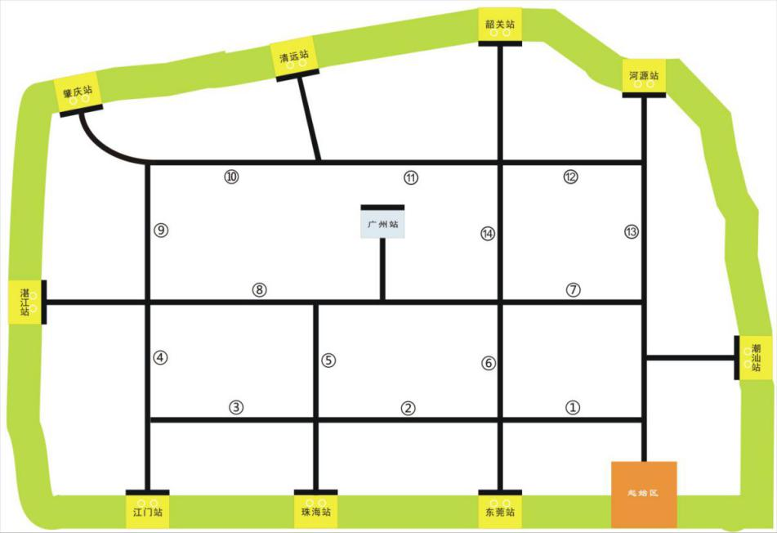

图1
机器人比赛场地的外尺寸为长3500mm、宽2400mm。 场地上绘有宽度为20mm～25mm的黑色引导线。比赛场地为喷绘的灯箱布。在比赛场地上有1块长300mm×宽300mm的浅啡色区域，是机器人的起始区。在比赛场地上有1块长200mm×宽150mm的浅蓝色区域（广州站），是机器人的终点站。
在场地上有9块长200mm宽150mm的黄色区域，是机器人需要去接“会议代表”的高铁站点。在每个黄色高铁站点上有两个白色的“圆圈”，是放置“会议代表”的位置。考试时，评委将在考试现场公开抽签从9块站点中确定6块区域内各放置2个“会议代表” 模型，以便让机器人接走。其他未选区域禁止机器人到达。当抽选出6块区域之后，然后在这6块区域里面随机再抽出2个区域，将一个站台（长方体，长200mm×宽150mm×高50mm）固定在抽出站点的黄色区域上方，会议代表将会放置在黄色区域上方的站台上。该站台的尺寸如下图3所示：
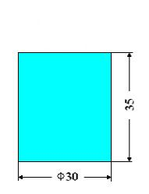
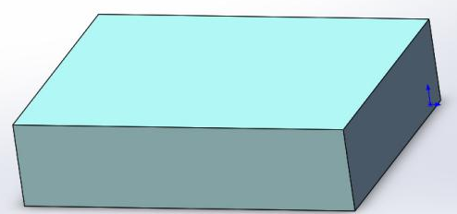
50

150
200
图3 站台模型
图2 “会议代表” 模型

用直径为30mm、高35mm的白色木质圆柱体代表乘坐高铁的“会议代表” ，如上图2所示。考试时场地上共有12个“会议代表” 模型。模型共分为6组，每组模型在其顶面上贴有所处高铁站的地方名称。
在场地上会用白色纸将其中的某段黑色引导线全部盖住，被白色纸盖住的黑色引导线表示“此路不通”，机器人不能够从此线上通过。实际考试时，评委将在比赛现场从14个标号的黑色引导线中选取3段黑色引导线作为机器人不能够通过的“断线”。如抽取的黑色引导线组合致使需完成任务高铁站点成为“孤岛”时，则放弃这个编号的黑色引导线并接着在剩下的编号中继续抽取，直至不出现“孤岛”为止；在考试场地上评委会在现场从14个标号的黑色引导线中抽签选取3段黑色引导线，并用其它不规则的曲线代替原有的黑色引导线，这个取代的曲线有可能会有交叉线（干扰线），但是通路只有一条线。
（2）赛场环境说明：
机器人考试场地环境为冷光源、低照度、无磁场干扰。但由于一般场地环境的不确定因素较多，例如，场地表面不平整，光照条件有细微变化等等。
（3） 任务说明：
机器人从起始区出发，历经放置有“会议代表” 模型的高铁站，并接上在该高铁站上的“会议代表”；机器人不可以去没有放置有 “会议代表” 模型的各地方高铁站，否则视为犯规并扣分；“会议代表” 在运送的过程中不允许掉落，如出现“会议代表”掉落将扣分；机器人完成各高铁站点接上 “会议代表”后，携带“会议代表” 并最后回到机器人终点区——广州站（场地上蓝色区域即为广州站，尺寸大小为20mm*20mm）。机器人回到终点区的标准是会议代表必须完全在广州站蓝色区域内。如果没有落在广州站蓝色区域，则认为是中途遗落，并按照中途遗落规则进行相应的扣分。机器人可以一次性将所有会议代表运送到广州站，也可以多次分批将会议代表运送至广州站。不管是哪一种，考试结束后所以会议代表必须在蓝色区域内，否则会进行相应的扣分。
机器人在完成任务的过程中，不允许脱离黑线运行（即机器人的任一部分垂直投影不能在黑线的同一侧，必须压住黑线），如机器人完全脱离黑线即视为任务失败，本轮比赛结束。
排名规则：
机器人从出发开始计时，在90秒内完成以上所有任务，超时完成的任务无效，按分数进行排名，如果总分相同时按照机器人运行时完成任务的时间进行排名，用时较短的排前面，如果时间还相同，机器人较轻的排在前面。
（4）机器人硬件说明：
考试所用的机器人是必须具有寻迹功能。
每位考试只能使用按程序自动运行的机器人，不能采用任何遥控方式的机器人，机器人生产厂家和品牌不限。可以使用塑胶拼插积木机器人，也可使用自制拼装材料和其他改装材料；循迹只能使用单个的巡线传感器，不允许使用组合循迹卡及复眼等。每位同学考试时仅使用1个机器人在场地上完成任务。
机器人能自主完成任务，机器人马达仅能使用直流电机，数量为2个；机器人上的寻迹传感器（不得使用特殊加工处理的传感器）数量不超过5个，均为独立单个传感器；伺服电机（舵机）不超过2个；其它用于结构搭建的数量不限；每台机器人使用的电池电压不能超过9V，不可以使用任何升压电路模块。机器人部件之间的衔接可以使用胶水、螺丝钉等材料进行固定。
在起始区内，机器人外形最大尺寸不得超过长300mm、宽250mm、高250mm。在开始后，机器人可以超出此尺寸限制。机器人上的所有零部件必须可靠固定，不允许分离或脱落在场地上。不允许使用有可能损坏竞赛场地的危险元件。机器人必须设计成只用一次操作（如，按一个按钮或拨一个开关）就能启动。
（二）评分细则
1、结构搭建记分（15分）
结构搭建第一名得15分，第二名得14分，第三名得13分，第四名得12分，第五名的11分，从第六名开始，只要能在规定的时间内完成搭建即可得10分。考生必须全部完成搭建机器人结构后方可进行调试，一旦申请搭建完毕，考生不得再添加任何零部件。在调试过程中，如有结构件损坏，经监考老师允许后可以更换结构件，更换坏的结构件不扣分，但是此时依然不得添加新的结构件，如需要添加零件，则每添加一个零件（包括螺丝螺母）扣2分，最多扣10分。
2、任务记分（80分）
每位考生有两次测试机会，取其中的高分那一次成绩作为最后的成绩。第一次测试完成后每位同学只有15分钟的时间修改程序，在这15分钟之内每人最多只有一次调试机会。
机器人每正确地接上一个指定高铁站点的一个“会议代表”，并安全运送到广州站得5分。接上的标准是会议代表离开原站点后还在机器人的控制范围之内（即会议代表没有滚动出去的可能）。如果没有运送到广州站的会议代表，每个扣2分； 机器人每通过一段不规则曲线得5分；机器人接上高铁站点的 “会议代表”（不论多少）并回到终点区，得5分，没有接上会议代表回到终点，不计此分；接上会议代表但是没有回到终点则获得接送分，但是要按照中途遗落进行扣2分。
奖励分（5分）：
当所有考生完成考核之后，根据任务分进行排名（按照前面的排名规则进行）。第一名获得5分，第二名获得4分，第三名获得3分，第四名获得2分，第五名1分，第六名以后则没有奖励分。
最后根据总分进行排名，择优录取。

项目三：航模制作与控制
（一）考核内容
考核内容包括笔试、制作（包括调试）和飞行三部分。笔试内容为航空航天科普知识、航模制作等知识。制作部分为现场动手安装、调试，所用到的设备和工具均由考生自行提供。机身（纸飞机，长宽高均在70cm左右）可以提前准备，舵机、电机、飞控、电池、电调和螺旋桨等设备均现场安装。飞行部分为室外飞行考核。考核所用到的所有设备均由考生自行准备。
（二）评分细则
1、基本知识和动手组装调试（40分）
该部分考核在室内进行，共40分。组装航模用到的所有材料不能提前加工（机壳机身除外），评分具体细节现场公布。
2、遥控飞行（60分）
遥控飞行考核在室外进行，共60分，评分的具体细节现场公布。

项目四：科技创新类
（一）考核内容
1、抢答：
围绕现场拆封辩题进行抢答。
2、特长展示（分类分项展示）：
发明创造、撰写科学论文、焊接、电路连接、电子编程和手工操作等多项中每人可选1—2项展示。
时间：上午8:30开始初定约2小时，如若上午时间不够下午2:30—4:30继续完成。
（二）评分细则：
从中了解个人的科学兴趣、创新精神、选题能力、操作能力、知识掌握和语言表达能力等方面情况，按评分标准评分，在规定时间内完成。
将上述1、2、的2项成绩相加为该项目的总成绩。

珠海市第一中学
2020年3月23日

